# 一．配置说明

（1）将ashuma.zip文件解压到C:\AppServ\www\。在C:\AppServ\www\ashuma\db 下可以找到数据库脚本文件。

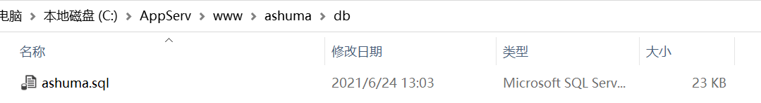

（2）导入数据库。运行MySQL Command Line Client，输入密码后再输入以下命令：source C:\AppServ\www\ashuma\db\ashuma.sql，便可成功导入数据库。



（3）注意事项。这里默认数据库用户名为root，数据库密码是123456，数据库名是ashuma，如果不是请修改目录下的dbconfig.php文件。

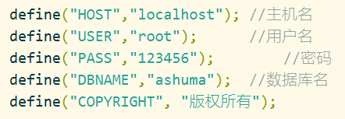

（4）管理员账号：admin，密码：111111

# 二．目录介绍

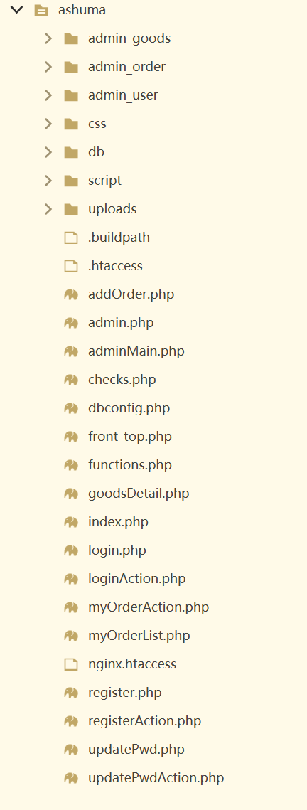

（1）admin_goods存放后台商品管理模块代码

（2）admin_order存放后台订单管理模块代码

（3）admin_user 存放后台用户管理模块代码

（4）css 样式文件

（5）db 数据库脚本文件

（6）script 存放表单校验js文件

（7）uploads 存放商品图片

前台代码文件介绍

|  |  |  |
| --- | --- | --- |
| 前端首页 | Index.php | 浏览商品列表 |
| 前端登录页面 | login.php | 用户登录 |
| 前端注册页面 | register.php | 用户注册 |
| 前端修改密码页面 | updatePwd.php | 用户修改密码 |
| 前端商品详情页面 | goodsDetail.php | 查看商品详情 |
| 前端提交订单页面 | addOrder.php | 添加收货地址提交订单 |
| 前端我的订单页面 | myOrderList.php | 查看我的订单列表 |
| 数据库配置文件 | dbconfig.php | 数据库连接信息、分页、商品分类 |
| 前端通用头部 | front-top.php | 头部通用 |
| 通用函数 | functions.php | 图片删除、系统提示、登录校验方法 |
| 登录业务处理 | loginAction.php | 登录、退出 |
| 注册业务处理 | registerAction.php | 保存用户注册信息 |
| 修改密码业务处理 | updatePwdAction.php | 处理用户修改密码 |
| 查询我的订单业务处理 | myOrderAction.php | 查询用户的订单列表已经删除订单 |

后台代码文件介绍

|  |  |  |
| --- | --- | --- |
| 管理员添加商品 | addGoods.php |  |
| 管理员编辑商品 | editGoods.php |  |
| 管理员查看商品列表 | goodsList.php |  |
| 商品管理业务逻辑处理 | goodsAction.php | 增删改查 |
| 管理员编辑订单 | editOrder.php | 修改收货信息 |
| 管理员查看订单列表 | orderList.php | 查询所有用户订单 |
| 后台订单业务逻辑处理 | orderAction.php | 查询、删除、修改订单 |
| 管理员添加用户 | addUser.php | 不允许重名 |
| 管理员编辑用户 | editUser.php | admin账号不能修改和删除 |
| 管理员重置用户密码 | resetUserPwd.php |  |
| 管理员查看所有用户列表 | userList.php |  |
| 用户管理业务逻辑处理 | userAction.php | 增删改查 |

# 三．模块介绍

**后台共三个模块：**用户模块、商品模块、订单模块。实现管理员对用户的管理、商品的管理、以及订单的管理。

**前台共三个模块：**商品浏览模块、订单模块、用户模块。实现：用户注册、登录、在首页查看商品，搜索商品、进入商品详情页面购买商品。

# 四．数据库设计

用户表user

|  |  |  |
| --- | --- | --- |
| 字段 | 类型 | 介绍 |
| id | Int(10) | 主键 |
| username | Varchar(30) | 用户名 |
| password | Varchar(50) | 密码 |
| createtime | datetime | 创建时间 |
| updatetime | datetime | 修改时间 |

商品表goods

|  |  |  |
| --- | --- | --- |
| 字段 | 类型 | 介绍 |
| id | Int(10) | 主键 |
| name | Varchar(500) | 商品名 |
| typeid | int(10) | 商品分类id |
| price | Double(6) | 价格 |
| total | Int(10) | 库存 |
| pic | Varchar(32) | 商品图片 |
| note | text | 商品介绍 |
| addtime | Int(10) | 商品添加时间戳 |
| updatetime | datetime | 修改时间 |

注意：typeid对应的分类在dbconfig.php里面的$typelis数组

订单表tb_order

|  |  |  |
| --- | --- | --- |
| 字段 | 类型 | 介绍 |
| id | Int(10) | 主键 |
| user_id | int(10) | 用户id |
| goods_id | int(10) | 商品id |
| order_sn | Varchar(50) | 订单号 |
| Order_money | Float(10) | 订单金额 |
| consignee | Varchar(20) | 收货人 |
| phone | Varchar(50) | 收货电话 |
| address | Varchar(200) | 收货地址 |
| createtime | datetime | 创建时间 |
| updatetime | datetime | 修改时间 |